**关于第十八届春季田径运动会暨体育文化艺术节运动员体检通知**

各二级学院、职能处室：

根据”十八届春季田径运动会暨体育文化艺术节”通知要求，为保障本届运动会顺利召开，定于2024年4月12日对全校教师及学生运动员进行体检工作。

具体体检时间安排如下：

|  |  |  |  |
| --- | --- | --- | --- |
| 序号 | 学院 | 时间 | 备注 |
| 1 | 机械与电气工程学院 | 9:00----10:30 |  |
| 2 | 人文与管理学院 | 10:30---12:00 |  |
| 3 | 教师运动员 | 12:00---13:30 |  |
| 4 | 交通运输学院 | 13:30---14:30 |  |
| 5 | 现代技术学院 | 14:30---15:30 |  |
| 6 | 中兴通信学院 | 15:30---16:30 |  |
| 7 | 土木工程学院 | 16:30---17:30 |  |

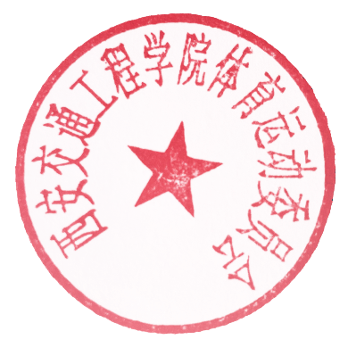备注：1、各学院按照时间安排组织好本部门运动员体检工作，确保不漏一人，无故不参加体检者将不得上场比赛。

2、体检地址：文体中心西二门





西安交通工程学院体育运动委员会

2024年4月11日